
UBND HUYỆN HOÀI ĐỨC
TRƯỜNG TIỂU HỌC LA PHÙ
----------


THƯ MỤC
SÁCH GIÁO DỤC KỸ NĂNG SỐNG

NĂM HỌC 2023 – 2024

LỜI NÓI ĐẦU
Các thầy, cô giáo và các em học sinh thân mến !
Học sinh là lứa tuổi đang hình thành những giá trị nhân cách, giàu ước mơ, ham hiểu biết, thích tìm tòi, muốn khám phá song còn thiếu hiểu biết sâu sắc về xã hội, còn thiếu kinh nghiệm sống nên dễ bị lôi kéo, kích động, hoặc dễ học theo, bắt chước một số thói hư, tật xấu du nhập từ thế giới bên ngoài, từ Internet…
Sống trong xã hội phát triển, con người cần phải sớm được trang bị những kĩ năng cần thiết để hòa nhập với cộng đồng, với xu thế toàn cầu hóa. Rèn kĩ năng sống lại càng cần thiết đối với thế hệ trẻ vì các em là những chủ nhân tương lai của đất nước. Giáo dục kĩ năng sống sẽ góp phần giáo dục toàn diện cho học sinh. Kĩ năng sống sẽ giúp học sinh vững vàng đối diện với nghịch cảnh, là chìa khóa để các em mở ra cánh cửa thành công. Rèn kĩ năng sống cho học sinh cũng đòi hỏi một quá trình lâu dài và liên tục.
Nhằm góp phần nâng cao kĩ năng sống cho các em học sinh, giúp các thầy cô giáo và các em học sinh dễ dàng tìm và lựa chọn được những cuốn sách cần thiết cho mình. Thư viện nhà trường đã biên soạn cuốn “Thư mục giới thiệu sách Giáo dục kĩ năng sống “ giới thiệu những kĩ năng sống cơ bản nhất với học sinh qua các chủ đề như: Kĩ năng tự nhận thức; Kĩ năng làm chủ bản thân; Kĩ năng giao tiếp; Kĩ năng giải quyết vấn đề; Kĩ năng ra quyết định; học cách học tập, học cách làm việc, học cách ứng xử, học cách làm người,…
Thông qua những khái niệm cơ bản, những câu chuyện và những hoạt động khám phá, giúp học sinh vừa nắm vững khái niệm vừa được tham gia như người trong cuộc vào những tình huống cụ thể, cùng suy nghĩ tìm biện pháp xử lí các tình huống, qua đó rèn luyện và phát huy những kĩ năng sống trong từng bài học.
Cấu trúc thư mục gồm 3 phần:
– Phần I: Lời nói đầu
– Phần II: Nội dung thư mục
– Phần III: Bảng tra cứu theo tên tài liệu
Trong quá trình biên soạn thư mục sẽ không tránh khỏi những thiếu sót, tôi rất mong sự đóng góp ý kiến chân thành của các thầy, cô giáo và các độc giả để bản thư mục được hoàn thiện hơn.
Trân trọng giới thiệu đến quý thầy cô cùng các em thân mến!

NỘI DUNG

- Dũng cảm đối mặt với khó khăn/Nguyễn Tiến Thăng.- H: Thanh niên, 2021.- 89tr.; 21cm.
STK-001584
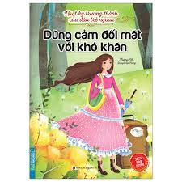
Tóm tắt:
Cuốn sách gồm 20 mẩu chuyện khác nhau như: Không khuất phục trước bệnh tật, Họa sĩ quật cường, Tạm biệt “Tôi không thể” hay câu chuyện về đứa trẻ mù lòa trở thành nhà thơ nổi tiếng,… giúp trẻ có cái nhìn khác biệt và biết dũng cảm đối mặt với khó khăn. Cuộc sống của chúng ta luôn cần đến lòng dũng cảm. Chúng ta ai cũng có một nỗi sợ vô hình hoặc hiện hữu. Có những nỗi sợ như sợ độ cao, sợ tốc độ, sợ đau… Những nỗi sợ này tưởng chừng rất đỗi bình thường nhưng lại rất khó vượt qua. Chỉ có dũng cảm, có bản lĩnh thì mới có thể vượt qua sợ hãi của bản thân. Sự dũng cảm cho phép chúng ta làm những việc trước đây mình chưa từng làm, sống cuộc sống mình chưa bao giờ nghĩ tới. Mỗi người chúng ta đều nên rèn luyện lòng dũng cảm và học cách đối diện với chúng trước những khó khăn của cuộc đời, chỉ có dám thử thách, dám tin tưởng chúng ta mới tìm ra được giới hạn của bản thân. Cuộc sống là một hành trình dài của thử thách chông gai, chúng ta hãy cứ sống hết mình cho cuộc sống này nhé!
- Làm một người biết ơn/Giả Vân Bằng.- Đồng Nai: Nxb Đồng Nai, 2021.- 80tr.; 21cm.
STK-001585
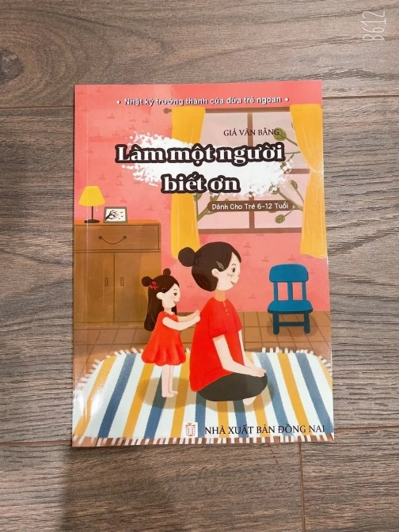
Tóm tắt:
“Làm một người biết ơn” là cuốn sách hay, bổ ích với những mẩu chuyện thú vị và dễ hiểu giúp các em hình thành thói quen tốt, nhận thức được rằng cuộc sống không chỉ là của chúng ta mà còn là của những người xung quanh. Vậy nên hãy biết ơn những người xung quanh đã giúp đỡ, hỗ trợ và đồng hành cùng chúng ta trong cuộc sống. Đồng thời, hãy cảm thông và giúp đỡ những người đang gặp khó khăn để chúng ta có thể cùng nhau xây dựng một cuộc sống tốt đẹp hơn.

- Việc học không hề đáng sợ/Giả Vân Bằng.- Đồng Nai: Nxb Đồng Nai, 2021.- 76tr.; 21cm.
STK-001586
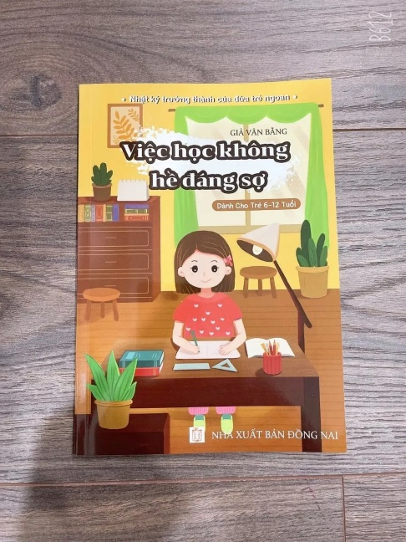
Tóm tắt:
Con người luôn phải đối mặt với rất nhiều nỗi sợ hãi: sợ bệnh tật, sợ khó khăn, sợ nghèo khổ, sợ rủi ro, sợ thất bại. Khi còn ngồi trên ghế nhà trường, chắc chắn bạn cũng có không ít lần cảm thấy sợ hãi: sợ thi cử, sợ bị phê bình… Chính những áp lực đã tạo ra nỗi sợ, vì thế đối với nhiều bạn nhỏ, khi học kém một môn nào đó, hoặc thiếu đi một kỹ năng, chúng sẽ trở thành cơn “ác mộng” khiến bạn chỉ muốn trốn tránh. Cách duy nhất để vượt qua cơn ác mộng ấy chính là đối mặt với nó, nhưng vượt qua bằng cách nào? Những câu chuyện nhỏ trong cuốn sách thú vị với tựa đề “Việc học không hề đáng sợ” sẽ giúp bạn tìm ra câu trả lời.

- Bố mẹ không phải người giúp việc của con/Đào Nhiên Nhiên.- H: Phụ nữ, 2021.- 103tr.; 21cm.
STK-001587
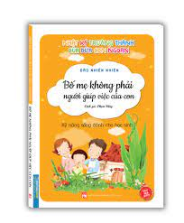
Tóm tắt:
“Bố mẹ không phải người giúp việc”, một cuốn sách thiếu nhi mang đến cho trẻ những bài học về tính tự lập, định hình những thói quen tốt thông qua câu chuyện nhẹ nhàng và vô cùng sâu sắc. Đồng thời, cuốn sách tâm lý giáo dục này cũng giúp các bậc phụ huynh nhận ra rằng bao bọc con cái quá đôi khi không thể tốt bằng việc để cho chúng được tự do khám phá thế giới bên ngoài, được vấp ngã và học cách tự đứng lên. Hình thành nhân cách cho trẻ là điều cực kì quan trọng mà bất cứ bậc phụ huynh nào cũng quan tâm tới. Nhưng để giúp trẻ có được những thói quen tốt thì không phải bố mẹ nào cũng biết cách. Đôi lúc, chính sự bao bọc, lo lắng, chăm sóc quá kĩ của bố mẹ lại chính là nguyên nhân khiến trẻ không thể phát triển bản thân và tự lo cho mình được. Cuốn sách “Mẹ không phải là người giúp việc” của tác giả Han Chang Wook do Alpha Books xuất bản sẽ chứa nhiều bài học bổ ích cho trẻ trong việc hình thành tính tự lập, bản lĩnh và lòng kiên trì.

- Nhật ký trưởng thành: Bài học từ cuộc sống/ Thu Hương.- H: Thông tin và Truyền thông, 2022.- 111tr.; 21cm.
STK-001588
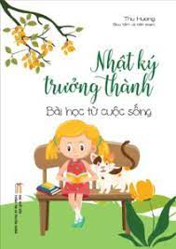
Tóm tắt:
Nhật ký trưởng thành: Bài học từ cuộc sống là sách kỹ năng sống dành cho học sinh từ 6 đến 12 tuổi gồm những câu chuyện nhỏ quen thuộc, gần gũi góp phần truyền tải thông điệp ý nghĩa đến trẻ: Khi khó khăn sẽ luôn có biện pháp khắc phục; học tập tuy vất vả nhưng cũng rất vui; nếu gặp chuyện mình có thể làm tốt thì phải chủ động xung phong.... Chúng ta dần trưởng thành qua các bài học thực tế trong cuộc sống và sự thật đã chứng minh rằng chỉ những người biết rút ra bài học sau những lần vấp ngã mới có thể tiến tới thành công.
Mong rằng bộ sách này sẽ là người bạn tốt bên cạnh trẻ, cùng trẻ trưởng thành!

- Việc học không hề đáng sợ/Nguyễn Tiến Thăng.- H: Thanh niên, 2021.- 76tr.; 21cm.
STK-001589
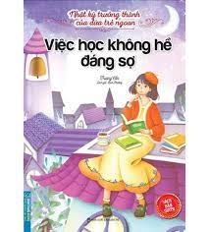
Tóm tắt:
Mở đầu cuốn sách là câu chuyện “Tôi đã chiến thắng nỗi sợ môn Toán” kể về Nam, một học sinh học môn Toán rất kém và luôn đội sổ. Nam dần cảm thấy sợ môn Toán mặc dù cậu bé học những môn khác rất giỏi khiến bố mẹ ngày càng thất vọng. Bước ngoặt xảy ra khi nam được thay đổi chỗ ngồi và được chuyển sang ngồi cạnh Nhung, vì muốn được Nhung tặng chiếc gọt bút chì nên đã cố gắng học tập và vượt qua được nỗi sợ môn Toán khiến mọi người đều ngạc nhiên. Câu chuyện để lại cho chúng ta lời khuyên vô cùng ý nghĩa đó là: “Nhờ sợ giúp đỡ của bạn bè, điểm các môn của chúng ta sẽ dần được cải thiện, môn nào cũng vậy, thật ra nó không hề đáng sợ mà chỉ là chúng ta chưa tìm ra được phương pháp học chính xác mà thôi.”
- Làm một người bao dung/Giả Vân Bằng.- Đồng Nai: Nxb Đồng Nai, 2021.- 81tr.; 21cm.
STK-001590
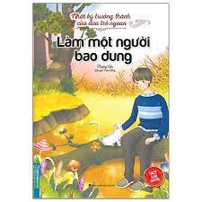
Tóm tắt:
Cuốn sách là những câu chuyện nhỏ về lòng bao dung trong cuộc sống thường ngày. Trong thực tế, ta đã biết là con người thì ” nhân vô thập toàn”, ai cũng có thể mắc sai lầm, đặc biệt hơn trong cuộc sống hiện đại với nhịp độ hối hả tất bật con người dễ bị cuốn vào guồng quay của thời gian, của công việc mà vô tình quên đi những điều tốt đẹp trong cuộc sống. Họ rất dễ vi phạm những giá trị của cuộc sống nên họ rất cần những tấm lòng nhân ái, bao dung để có cơ hội sửa chữa lỗi lầm, tìm lại giá trị chân chính của cuộc sống. Chẳng hạn sự tha thứ của cha mẹ trước những việc làm sai trái của con cái sẽ giúp con rút kinh nghiệm và tự hoàn thiện mình, rồi tấm lòng tha thứ của thầy cô khi học trò có những biểu hiện thiếu lễ độ sẽ giúp học sinh nhận ra lỗi lầm, hoàn thiện nhân cách đạo đức. Rồi khi ta tha thứ cho lỗi lầm của bạn sẽ giúp bạn tự tin hơn trong công việc và cuộc sống và cũng sẽ có một tình bạn tốt đẹp.

- Tôi là chế ngự đại vương/Nguyễn Tiến Thăng.- H: Thanh niên, 2021.- 91tr.; 21cm.
STK-001591
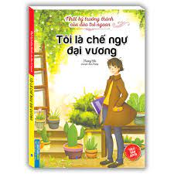
Tóm tắt:
Trong cuộc sống, mỗi người ai cũng muốn mình thành công và tỏa sáng. Chúng ta hãy thử đi tìm xem ưu thế và tiềm năng của bản thân mình là gì. Cuộc đời vô cùng công bằng, ông trời đóng cảnh cửa này của bạn thì chắc chắn sẽ mở ra một cánh cửa khác. Có thể bạn không giỏi trong lĩnh vực này nhưng điều đó không đồng nghĩa bạn cũng không giỏi trên lĩnh vực khác.
Khi chúng ta không thông minh bằng người khác thì chúng ta buộc phải nỗ lực hơn thì mới có thể ngang bằng, thậm chí là hơn những người khác. Trong học tập, chỉ cần bạn chịu khó bỏ công sức, chịu khó cố gắng thì nhất định có thể đạt được kết quả tốt.

- Làm một người trung thực/Nguyễn Tiến Thăng.- H: Thanh niên, 2021.- 88tr.; 21cm.
STK-001592
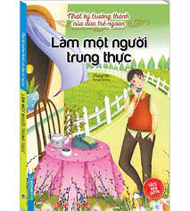
Tóm tắt:
Trung thực là lối sống ngay thẳng, không bao giờ nói sai sự thật, luôn đứng về lẽ phải, bảo vệ công bằng; trung thực là không dối trá, sống đúng lương tâm của mình. Trung thực được thể hiện ở nhiều mặt trong cuộc sống, đó là khi chúng ta mắc sai lầm nhưng vẫn mạnh dạn nhận lỗi về mình, là chấp nhận nhận điểm kém trong thi cử còn hơn là gian lận và quay cóp bài. Đó cũng là thông điệp mà cuốn sách muốn nhắn nhủ đến các bạn học sinh, chỉ có sống trung thực chúng ta mới hoàn thiện được nhân cách, không những vậy còn nâng cao được vốn kiến thức vô tận. Bởi đã là học sinh thì bất cứ ai cũng có những điểm kém, điểm xấu, bị phê bình. Nhưng trung thực, thẳng thắn chúng ta sẽ nhận ra những khuyết điểm đó, sẽ giúp thầy cô, bạn bè, cha mẹ có thể giúp đỡ ta vươn lên, học tốt hơn, kiến thức dần đầy đủ.

- Cha mẹ không phải người đầy tớ của tôi/Nguyễn Tiến Thăng.- H: Thanh niên, 2021.- 78tr.; 21cm.
STK-001593
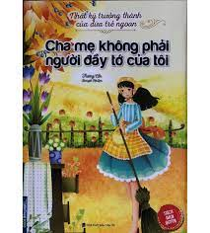
Tóm tắt:
Cuốn sách gồm những câu chuyện nhỏ như: Một ngày đi chơi ngoại ô, Chồi cây không chịu lớn, tại sao mẹ không giặt quần áo cho còn và rất nhiều những câu chuyện ý nghĩa khác sẽ giúp các bạn rèn luyện thói quen không ỷ lại và dựa dẫm vào cha mẹ, cho dù đó là những việc nhỏ bé. Thú vị hơn là mỗi nhân vật trong cuốn sách đều gắn với một câu chuyện riêng, chúng ta đọc đến đâu sẽ hòa mình vào nhân vật đó, từ đó nhận ra và biết cách giúp đỡ cha mẹ nhiều hơn để từng bước trưởng thành.

- Thực ra tôi rất giỏi/Nguyễn Tiến Thăng.- H: Thanh niên, 2021.- 91tr.; 21cm.
STK-001594
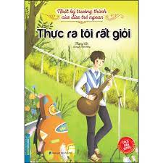
Tóm tắt:
Cho dù là trong lĩnh vực nào cũng có “người giỏi nhất”, chúng ta cần phải phấn đấu để trở thành những người như họ. Tuy con đường để làm người giỏi nhất sẽ có rất nhiều những chông gai, nhưng cho dù thể nào thì chúng ta cũng không được sờn lòng. Chỉ cần chúng ta kiên trì, nỗ lực thì cuối cùng chúng ta sẽ trở thành những người xuất sắc. Nếu cứ tự ti cho rằng mình không bằng người khác thì bạn sẽ mãi mãi không bao giờ bằng người ta được. Nhiều lúc thứ cản trở bạn tiến lên phía trước không phải ai khác mà chính là bản thân bạn. Tin tưởng vào bản thân bạn nhất định sẽ trở thành người giỏi nhất.
- Thói quen tốt theo tôi trọn đời/Nguyễn Tiến Thăng.- H: Thanh niên, 2021.- 85tr.; 21cm.
STK-001595
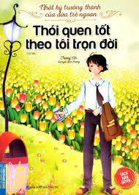
Tóm tắt:
Làm sao để hình thành được một thói quen tốt? Đôi khi bạn chỉ cần được chỉ dạy tận nơi, cần lời nói, hình ảnh cụ thể trực quan nhắc nhở mỗi ngày. Giống như bạn nhỏ Tiểu Đào trong một câu chuyện nhỏ bên trong cuốn sách, cô bé lớn lên trong một gia đình giày có, không có thói quen hay ý thức quý trọng đồ ăn, cũng không hiểu phải vất vả dường nào mới làm ra được hạt gạo. Nhưng nhờ những hạt gạo tận tình chỉ bảo, cuối cùng Tiểu Đào cũng rèn được thói quen quý trọng thành quả lao động của người khác.
Ngoài ra cuốn sách còn rất nhiều những câu chuyện nhỏ ý nghĩa khác nữa rèn luyện cho các em những thói quen tốt, giúp hoàn thiện bản thân từng ngày.
- Việc của mình tự mình làm/Nguyễn Tiến Thăng.- H: Thanh niên, 2021.- 73tr.; 21cm.
STK-001597
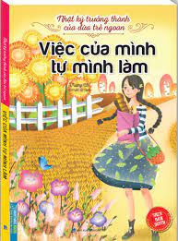
Tóm tắt:
Cuốn sách tập hợp 20 câu chuyện nhỏ nhưng đầy ý nghĩa về các mặt trong sinh hoạt hàng ngày giúp con cái tự lập hơn trong cuộc sống. Trẻ con là hi vọng của mỗi gia đình, là tương lai của tổ quốc. Khi trẻ hình thành được thói quen tốt, nhận thức được rằng việc của mình phải tự mình hoàn thành trẻ sẽ từng bước trưởng thành, độc lập hơn và trở thành phiên bản xuất sắc nhất của bản thân.
Cuốn sách không chỉ cung cấp những câu chuyện hay, giúp các em gặt hái được nhiều kiến thức mới mà còn là những suy ngẫm, huấn luyện tư duy thông qua những mẩu chuyện này. Đây cũng chính là những viên đá lót chân cho trẻ trên đường đời để trẻ có thể bước cao hơn, nhìn xa hơn.
- Những câu chuyện truyền cảm hứng: Mẹ không phải người giúp việc/Yunan.- H: Kim Đồng, 2020.- 212tr.; 21cm.
STK-001598
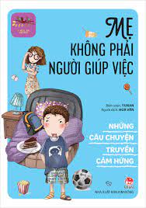
Tóm tắt:
“Mẹ không phải là người giúp việc” kể lại những câu chuyện về tinh thần học tập miệt mài. Mỗi nhân vật trong cuốn sách nàu đều kể những câu chuyện rất riêng về quá trình học tập của mình. Trên con đường trưởng thành, nếu biết tự nhận thức bản thân, hiểu rõ mục tiêu phát triển của mình, bồi đắp lòng tự tin, dám đối mặt với thử thách và kiên trì phát huy năng lực bản thân, chúng ta đều có thể thực hiện được ước mơ và trở nên tốt đẹp hơn, thành công hơn.
Cuốn sách được chia thành những mẩu chuyện nhỏ thiết thực, trong đó có cả những hồi ức đáng nhớ của các nhân vật nổi tiếng trên thế giới giúp bạn đọc nhỏ tuổi tìm hiểu và rèn luyện những thói quen, đức tính tốt.

- Kế hoạch sống trọn vẹn/Mai Hà Uyên.- H: Kim Đồng, 2013.- 158tr.; 21cm.
STK-001599
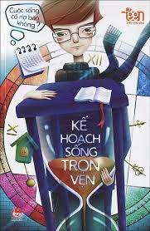
Tóm tắt:
Bộ sách Cẩm Nang Sống Teen với những tựa đề ngọt ngào do NXB Kim Đồng phát hành đem đến nhiều bài học giản dị về cách sống, về niềm tin, về cách hòa nhập mình giữa một "thế giới phẳng" và trên hết là về yêu thương không bao giờ dứt trên hành tinh này. Mỗi cuốn sách là một bộ sưu tập những kĩ năng nho nhỏ để teen bước vào đời vững vàng hơn, tự tin hơn và mạnh dạn hơn.
Cẩm Nang Sống Teen - Kế Hoạch Sống Trọn Vẹn tập hợp những câu chuyện nhỏ với những cung bậc cảm xúc khác nhau trong cuộc sống. Bạn có thể bắt gặp ở đây câu chuyện về sự thất bại, thành công, về nỗi thất vọng hay niềm lạc quan vui sống, về giá trị của thời gian hay cách nắm giữ hạnh phúc... Thông qua cuốn sách bạn sẽ tìm thấy một góc của mình trong các câu chuyện này. Để khi gấp sách lại, bạn sẽ cảm thấy mình cần phải thay đổi chính mình cho một cuộc sống mới mẻ, trọn vẹn hơn.

- Học cách ứng xử/Chu Nam Chiếu.- H: Kim Đồng, 2013.- 107tr.; 19cm.
STK-001600
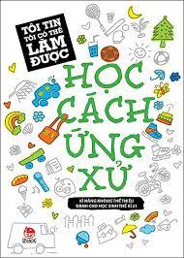
Tóm tắt:
Cuốn sách gồm 4 chủ đề chính: Tôn trọng và hiểu nhau, Biết mình biết người, Khoan dung và nhẫn nại, Quan tâm và yêu thương, Bàn bạc và hợp tác giúp với những câu chuyện ngắn gần gũi, thú vị giúp các em có thêm sự hiểu biết và học được cách ứng xử trong các trường hợp, tình huống hàng ngày. Không chỉ hướng đến học sinh mà cuốn sách còn rất có ích cho các bậc phụ huynh và thầy cô.
Học cách xử lý quan hệ của mình với mọi người xung quanh là một “môn học” bắt buộc trong quá trình trưởng thành. Dù bạn đặc biệt đến đâu nhưng khi bước vào xã hội bạn vẫn cần tôn trọng tập thể. Những người tự đặt bình vào trung tâm vũ trụ không hề bận tâm đến lợi ích, cảm nhận của người xung quanh dần dà sẽ tự đẩy mình vào chỗ cô độc, bị cộng đồng tẩy chay.
- Học cách làm việc/Chu Nam Chiếu.- H: Kim Đồng, 2013.- 151tr.; 19cm.
STK-001601
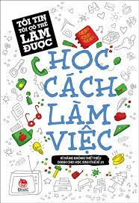
Tóm tắt:
Cuốn sách gồm 10 chương là những câu chuyện với chủ đề từ cách làm việc cho đến cách khám phá năng lực của bản thân. Trong cuộc sống có những người tuy thành tích học tập tốt nhưng năng lực lại rất kém, đến cả những sinh hoạt cá nhân cũng không biết cách tự lo liệu. Vậy nên nếu chúng ta không muốn thất bại trong tương lai thì phải nhớ 1 điều, đó là: Năng lực quan trọng hơn học lực.
Ai mới là người quyết định thành công của bạn? Xét từ góc độ của thành công thì người quyết định ấy chính là bản thân bạn. Bạn phải lắng nghe tiếng nói trong lòng mình, đem những việc mà chúng ta cho là quan trọng nhất và khiến bản thân bạn cảm thấy vui vẻ nhất đặt lên hàng đầu. Nếu bạn ép mình làm những việc bản thân không thích, không đúng sở trường thì khó mà thành công, nếu có thành công đi chăng nữa thì bạn cũng không thể cảm nhận được niềm vui sướng thực sự.
Những người thành công trong công việc sẽ không mù quáng nghe theo những gì cha mẹ sắp đặt hay những lời góp ý của người thân, bạn bè và thầy cô mà sẽ luôn tích cực và chủ động tìm hiểu sâu vào thực tiễn, không ngừng tìm tòi và khám phá cho tới khi phát hiện ra niềm hứng thú và tài năng của bản thân mới thôi. Hiểu về bản thân là điểm khởi đầu đi tới thành công. Nếu bạn muốn học cách làm việc thì trước hết phải học cách tìm hiểu về chính mình trước đã!
- Học cách học tập/ Chu Nam Chiếu.- H: Kim Đồng, 2013.- 143tr.; 19cm.
STK-001602
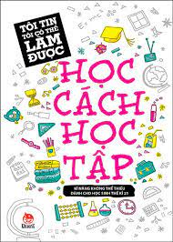
Tóm tắt:
Sách gồm có tất cả 7 chương, mỗi chương có thể có từ 3 đến 5 phần nội dung nhỏ. Mỗi phần nhỏ như vậy là một phần kiến thức trong học tập, cũng những kinh nghiệm được trải qua thực tế giúp các bạn rút ra kinh nghiệm cho bản thân.
Quyển sách là 1 trong 4 quyển và mỗi quyển là một cách dạy học khác nhau không chỉ để các bạn học sinh tìm đến đọc mà các bậc phụ huynh cũng có thể tìm đến đọc xem coi nếu trong học tập các bạn trẻ cần điều gì từ ba mẹ và quý thầy cô cũng có thể tìm đọc xem lại các phương pháp giảng dạy với học sinh cần nên hạn chế hay không hạn chế điều gì, để các bạn có thể an tâm hơn trong việc học tập. Trong đó, các bạn học hỏi thêm về cách học của các nước như Mỹ, Trung Quốc, Campuchia,... để phần nào biết được việc học tập của nước bạn.
Có thể nói quyển sách này có một nội dung về học đường rất bổ ích vừa có tình bạn bè thầy cô và sự kết nối của các bậc phụ huynh lại cùng nhau để có môi trường học tập tốt cho các bậc phụ huynh.

BẢNG TRA TÁC GIẢ

STT | Tên tác giả | Số thứ tự biểu ghi thư mục | Số trang | Ghi chú
1 | Giả Vân Bằng | 2 | 4 | Nhan đề: Làm một người biết ơn
1 | Giả Vân Bằng | 3 | 5 | Nhan đề: Việc học không hề đáng sợ
1 | Giả Vân Bằng | 7 | 9 | Nhan đề: Làm một người bao dung
2 | Chu Nam Chiếu | 16 | 18 | Nhan đề: Học cách ứng xử
2 | Chu Nam Chiếu | 17 | 19 | Nhan đề: Học cách làm việc
2 | Chu Nam Chiếu | 18 | 20 | Nhan đề: Học cách học tập
3 | Thu Hương | 5 | 7 | Nhan đề: Nhật ký trưởng thành: Bài học từ cuộc sống
4 | Đào Nhiên Nhiên | 4 | 6 | Nhan đề: Bố mẹ không phải người giúp việc của con
5 | Nguyễn Tiến Thăng | 1 | 3 | Nhan đề: Dũng cảm đối mặt với khó khăn
5 | Nguyễn Tiến Thăng | 6 | 8 | Nhan đề: Việc học không hề đáng sợ
5 | Nguyễn Tiến Thăng | 8 | 10 | Nhan đề: Tôi là chế ngự đại vương
5 | Nguyễn Tiến Thăng | 9 | 11 | Nhan đề: Làm một người trung thực
5 | Nguyễn Tiến Thăng | 10 | 12 | Nhan đề: Cha mẹ không phải người đầy tớ của tôi
5 | Nguyễn Tiến Thăng | 11 | 13 | Nhan đề: Thực ra tôi rất giỏi
5 | Nguyễn Tiến Thăng | 12 | 14 | Nhan đề: Thói quen tốt theo tôi trọn đời
5 | Nguyễn Tiến Thăng | 13 | 15 | Nhan đề: Việc của mình tự mình làm
6 | Mai Hà Uyên | 15 | 17 | Nhan đề: Kế hoạch sống trọn vẹn
7 | Yunan | 14 | 16 | Nhan đề: Những câu chuyện truyền cảm hứng: Mẹ không phải người giúp việc
MỤC LỤC

LỜI NÓI ĐẦU 2
NỘI DUNG 3
1. Dũng cảm đối mặt với khó khăn 3
2. Làm một người biết ơn 4
3. Việc học không hề đáng sợ 5
4. Bố mẹ không phải người giúp việc của con 6
5. Nhật ký trưởng thành: Bài học từ cuộc sống 7
6. Việc học không hề đáng sợ 8
7. Làm một người bao dung 9
8. Tôi là chế ngự đại vương 10
9. Làm một người trung thực 11
10. Cha mẹ không phải người đầy tớ của tôi 12
11. Thực ra tôi rất giỏi 13
12. Thói quen tốt theo tôi trọn đời 14
13. Việc của mình tự mình làm 15
14. Những câu chuyện truyền cảm hứng: Mẹ không phải người giúp việc 16
15. Kế hoạch sống trọn vẹn 17
16. Học cách ứng xử. 18
17. Học cách làm việc. 19
18. Học cách học tập 20
BẢNG TRA TÁC GIẢ 21

